В МБОУ Курганенской СОШ Орловского района учитель немецкого языка Рыкова Марина Валериановна использует различные дистанционные технологии при организации электронного обучения в апреле 2020 года:
- Онлайн общение, когда в назначенный час (согласно расписанию уроков), организуются видеоконференции и общение в чате с учащимися в whatsApp в текстовом и звуковом формате.

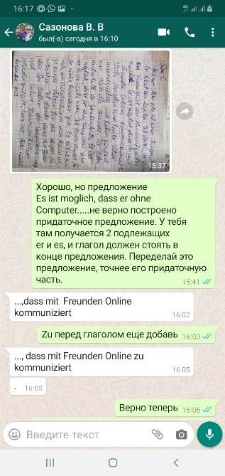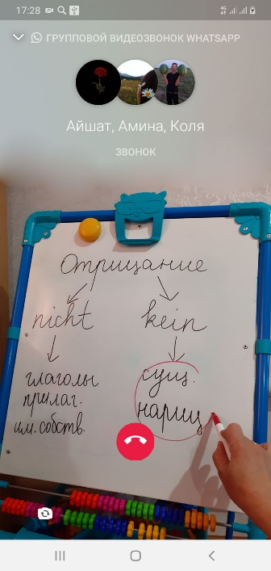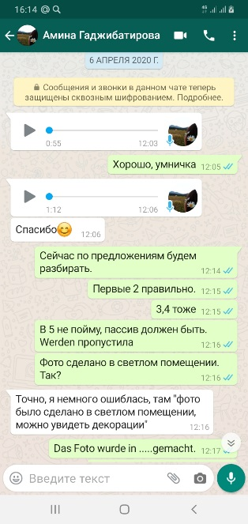
2. Удалённое обучение, когда, используя различные цифровые инструменты, учитель создает условия для самостоятельного обучения:
- Используя электронную почту и мессенджеры, обучающиеся получают задания и присылают видео, аудио ответы, а также фотографии тетрадей.
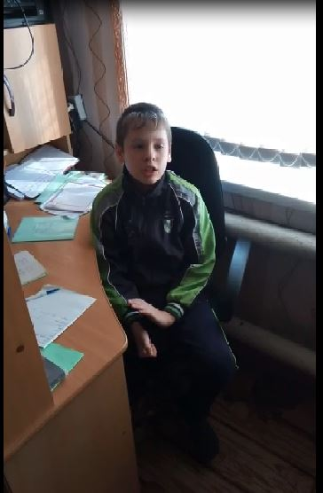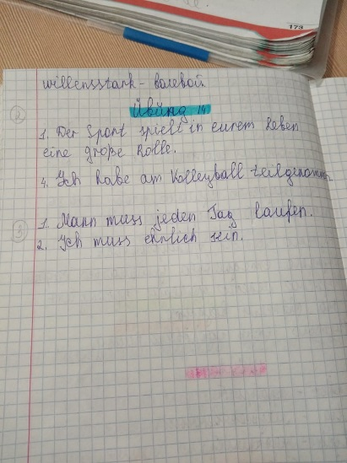

- на платформе «Российская электронная школа»;

- на личном сайте http://учител.рф/Материалы/ размещены: тесты, презентации, ссылки на образовательные ресурсы. Презентации создаются учителем самостоятельно, основываясь на анализе знаний обучающихся, освещаются темы, которые вызывают больше всего вопросов.
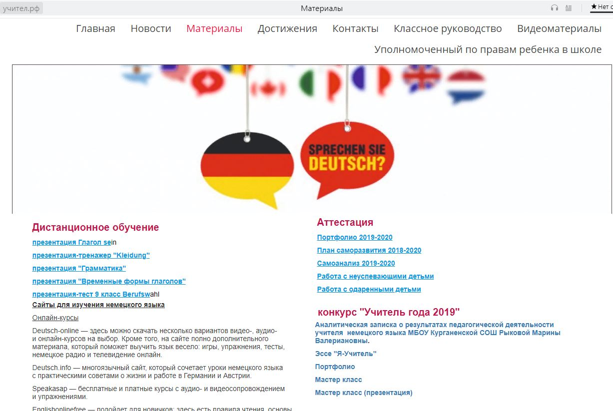
Учитель использует в работе проектные задания, которые способствуют усвоению лексического и грамматического материала, а также развивают творческие способности и снижают уровень утомляемости обучающихся в условиях дистанционного обучения.
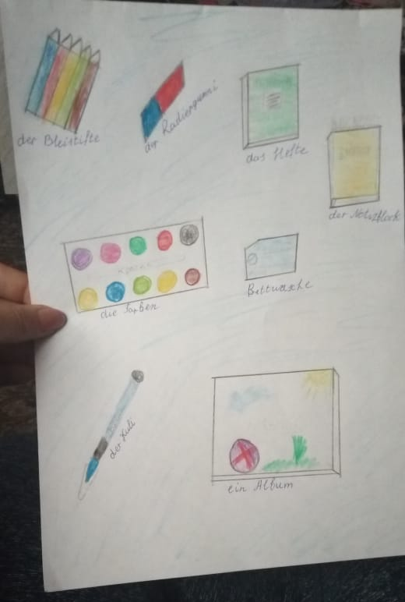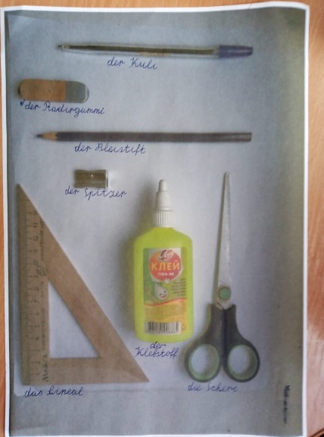

Марина Валериановна уделяет внимание самообразованию по проблемам дистанционного обучения: изучает методические рекомендации, участвует в вебинарах.
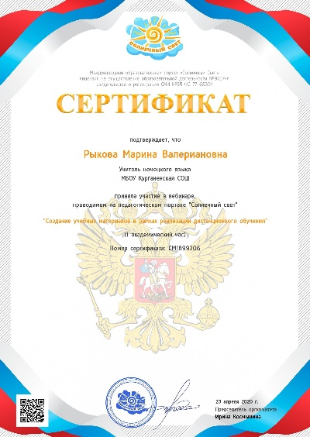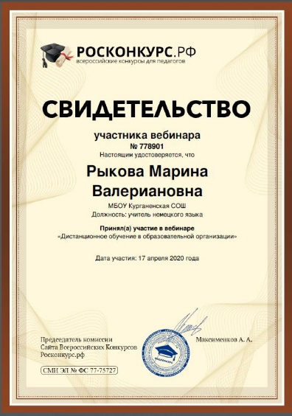

В удаленном режиме ведется и воспитательная работа, например, с 20 по 23 апреля Марина Валериановна провела с обучающимися 6 класса классный час на тему: «Мы помним. Мы благодарны», посвященный Дню Победы. В ходе которого обучающиеся вспомнили своих прадедушек, ветеранов ВОВ, совершенные ими подвиги и оформили мини-коллажи со словами благодарности участникам ВОВ.
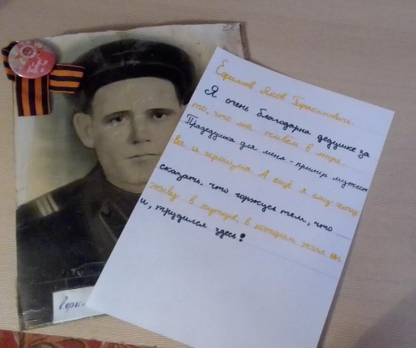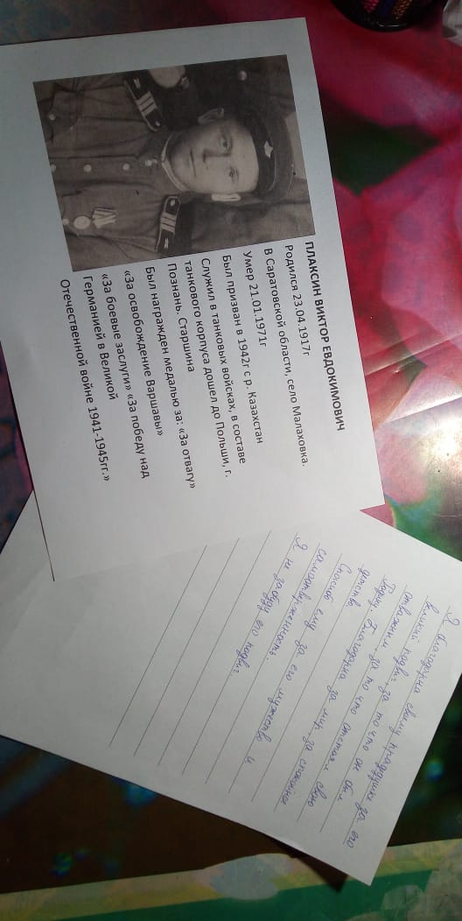
При подготовке к урокам учитель используют интернет - ресурсы по немецкому языку :
https://www.de-online.ru/
https://deutschonline.ru/
Deutsch.info
Languagetool
Franklang.ru

